DEKORACYJNE PANELE ŚCIENNE
PANELE TAPICEROWANE
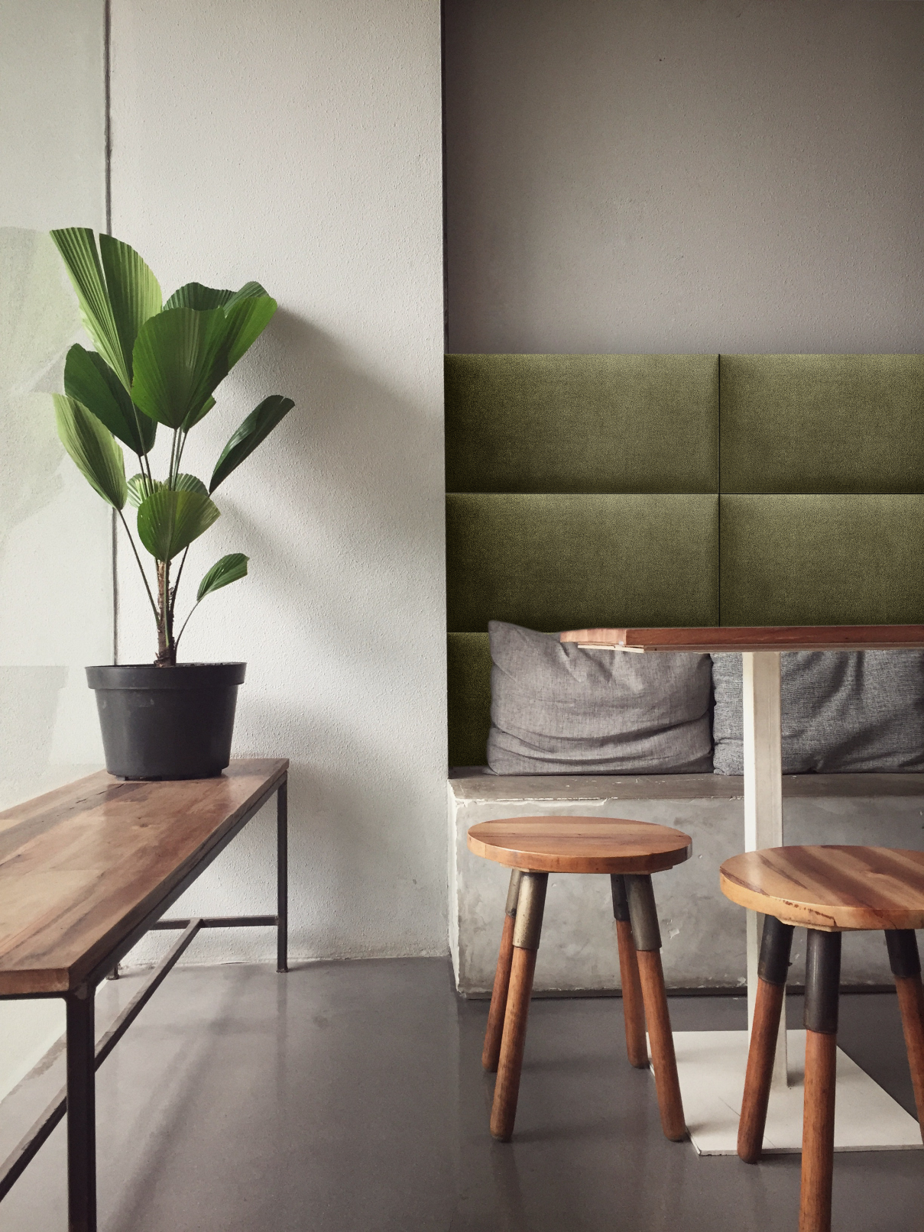

SPIS TREŚCI:
Nº1 INFORMACJE O PRODUKCIE

Nº2 BUDOWA PRODUKTU

Nº3 SPECYFIKACJA PRODUKTU

Nº4 ZASTOSOWANIE

Nº5 WŁAŚCIWOŚCI UŻYTKOWE

Nº6 ZABUDOWA I MONTAŻ

Nº7 SKŁADOWANIE I TRANSPORT

Nº8 CZYSZCZENIE, KONSERWACJA, UWAGI

- INFORMACJE O PRODUKCIE Nº1
Panel tapicerowany jest ciekawą alternatywą dla standardowych rozwiązań dekoracyjnych, dzięki czemu pomieszczenia nabierają oryginalnego charakteru. Różnorodne kształty, kolory oraz struktura materiału obiciowego pozwalają na układanie wzorów, które ożywią przestrzeń w domu czy mieszkaniu. Materiał jest miękki i przyjemny w dotyku, a dodatkowo jeśli pokryjemy go specjalną warstwą impregnatu, to kolory nie będą stawały się wyblakłe, a do usunięcia zabrudzeń wystarczy tylko wilgotna szmatka pozwalająca w szybki sposób odświeżyć ścianę tapicerowaną. Montaż paneli tapicerowanych jest łatwy, wystarczą rzepy lub klej i po krótkiej chwili nasza ściana zmieni się nie do poznania. Polecamy zapoznanie się z naszą ofertą, gdzie znajdziecie różne kształty oraz kolory, które pozwolą wam na indywidualne aranżacje.

- BUDOWA PRODUKTU Nº2
Panele tapicerowane wykonane są z płyty MDF, pianki tapicerskiej oraz tkaniny.

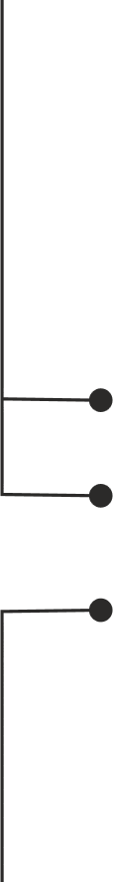
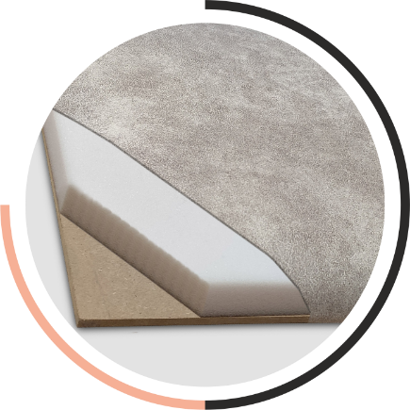
PŁYTA MDF – sztywne plecy paneli.
TKANINA – wierzchnia warstwa panelu w szerokiej gamie tkanin, tekstur, kolorów faktur o różnych właściwościach

PIANKA TAPICERSKA – średniej gęstości pianka nadaje miękkość paneli
- SPECYFIKACJA PRODUKTU Nº3
nazwa / kształty / wymiary / rodzaj / waga / metraż / zdjęcie

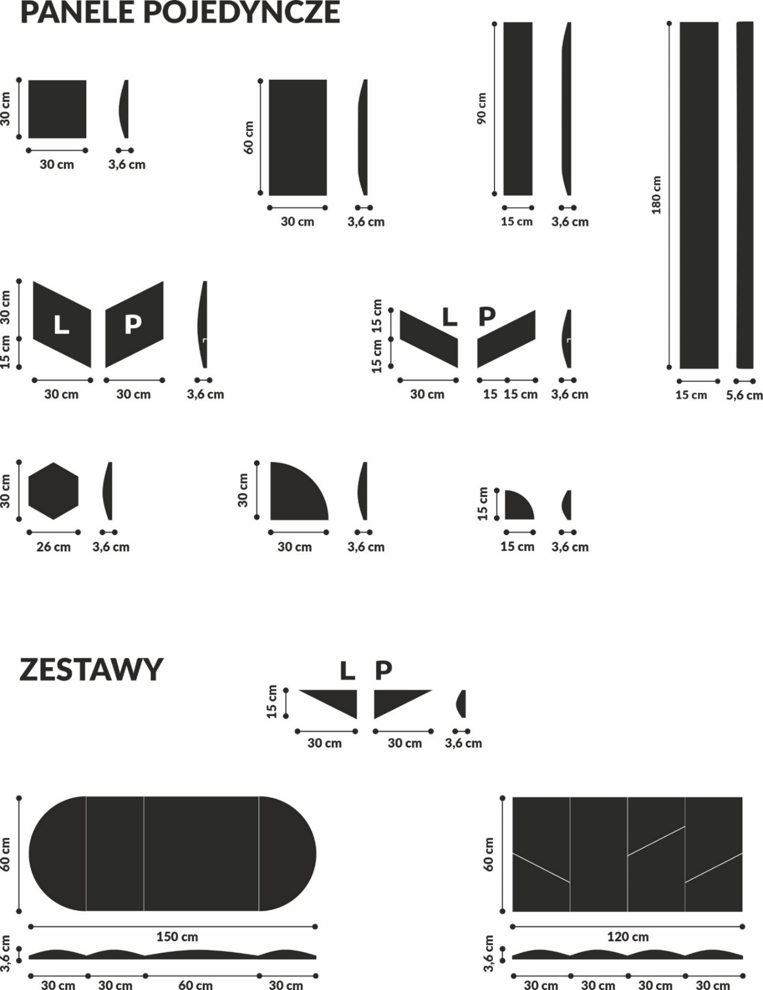
PANEL TAPICEROWANY  30 x 30 cm  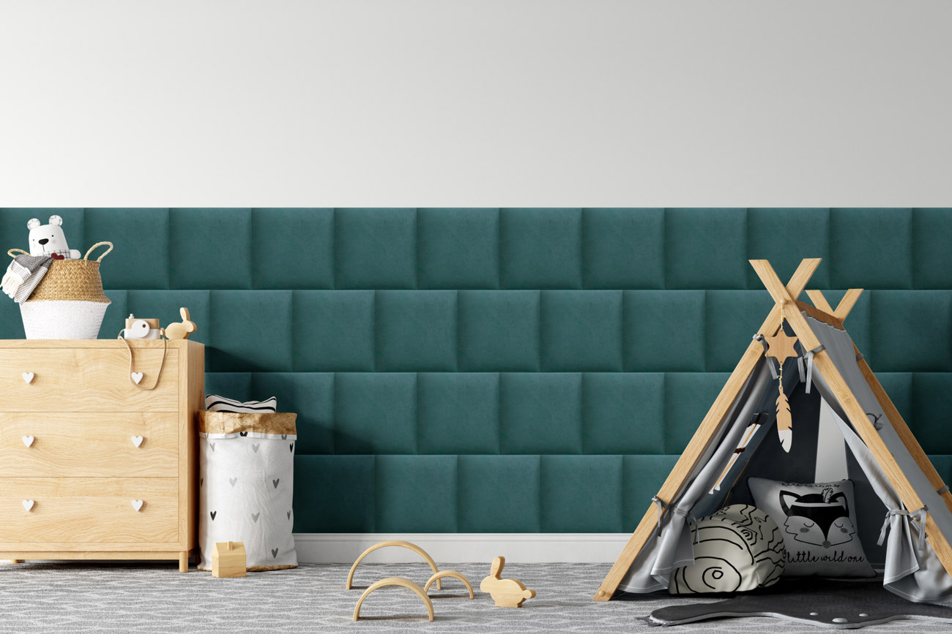 | 
  30x30  1 szt. / pc | KG  0,6 | M²  0,09
    14 szt. / pcs | KG  9 | M²  1,26
  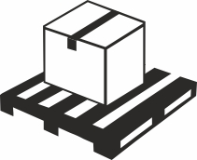  PL 30 op / box  EXP 20 op / box | KG  PL 290  EXP 200 | M²  37,8  25,2

PANEL TAPICEROWANY
30 x 60 cm
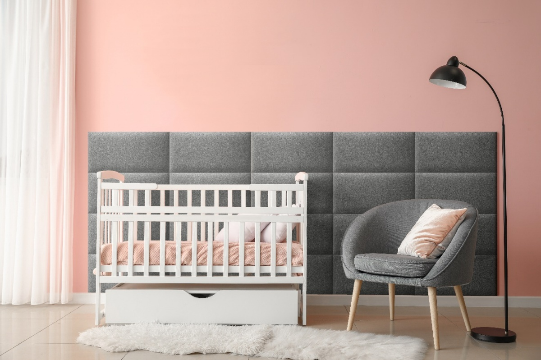
30x60  1 szt. / pc | KG  1,1 | M²  0,18
7 szt. / pcs | KG  8,3 | M²  1,26
PL 30 op / box  EXP 20 op / box | KG  PL 269  EXP 186 | M²  PL 37,8  EXP 25,2

PANEL TAPICEROWANY
90 x 15 cm
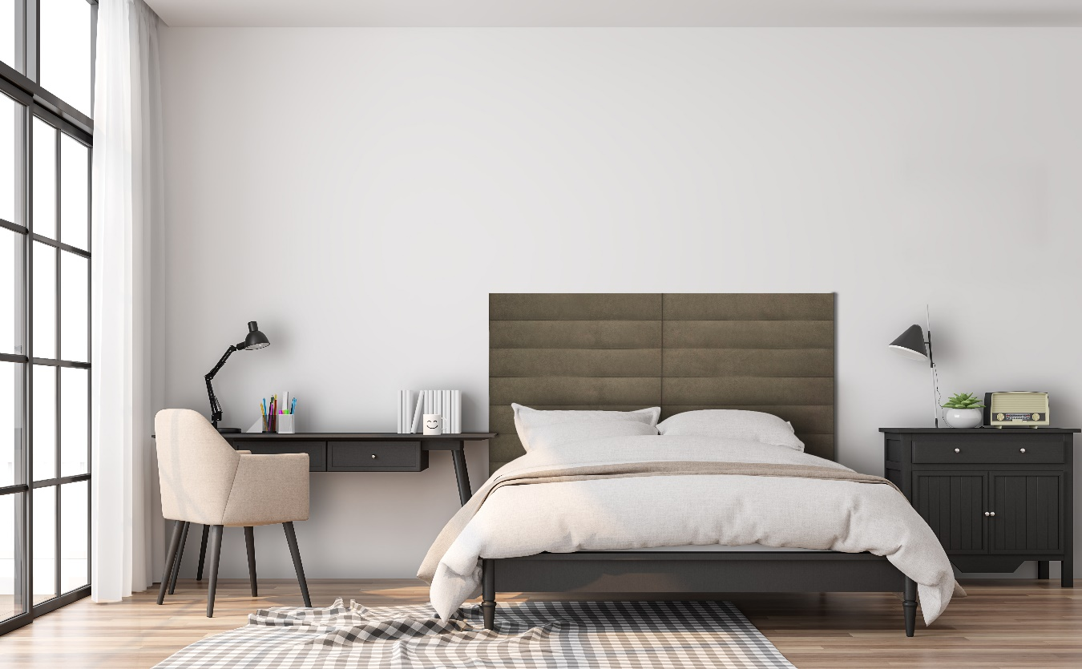

90x15  1 szt. / pc | KG  0,9 | M²  0,13
7 szt. / pcs | KG  7 | M²  0,94
PL 27 op / box  EXP 21 op / box | KG  PL 209  EXP 167 | M²  PL 25,38  EXP 19,74

PANEL TAPICEROWANY
180 x 20 cm
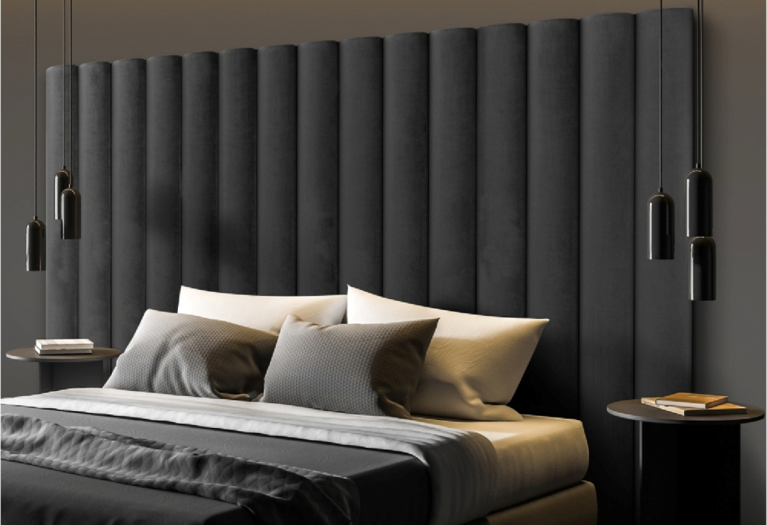

 | 180x20  1 szt. / pc | KG  2,5 | M²  0,36
 | 4 szt. / pcs | KG  10,1 | M²  1,44
 | 20 op / box | KG  222 | M²  28,8
PANEL TAPICEROWANY
ROMB DUŻY P, ROMB DUŻY L
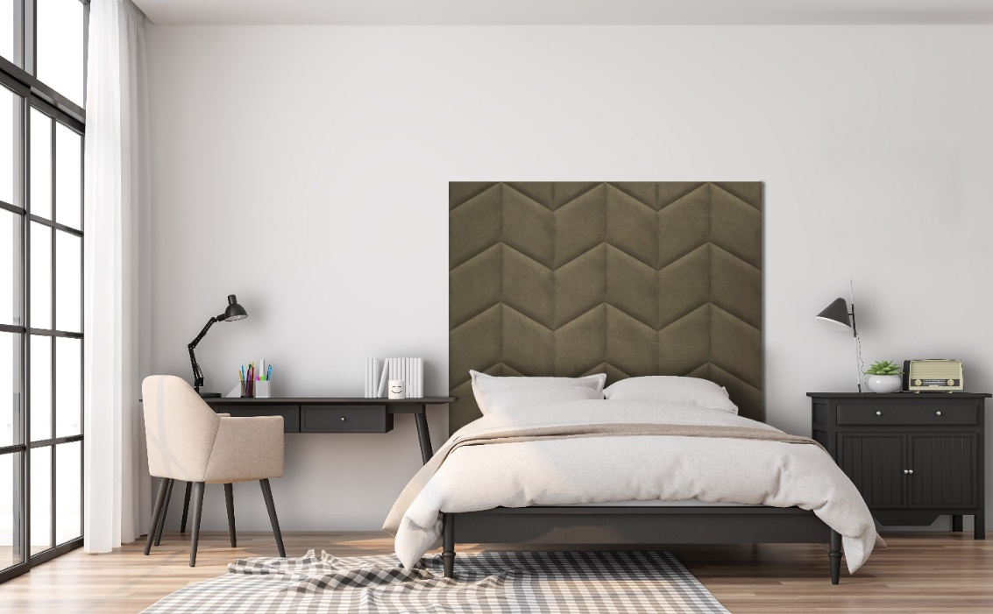

LUB  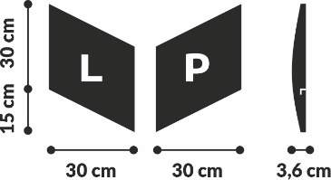  1 szt. / pc | KG  0,6 | M²  0,09
10 szt. / pcs | KG  6,6 | M²  0,9
PL/EXP 30 op / box | KG  219,2 | M²  27

PANEL TAPICEROWANY
ROMB MAŁY P, ROMB MAŁY L
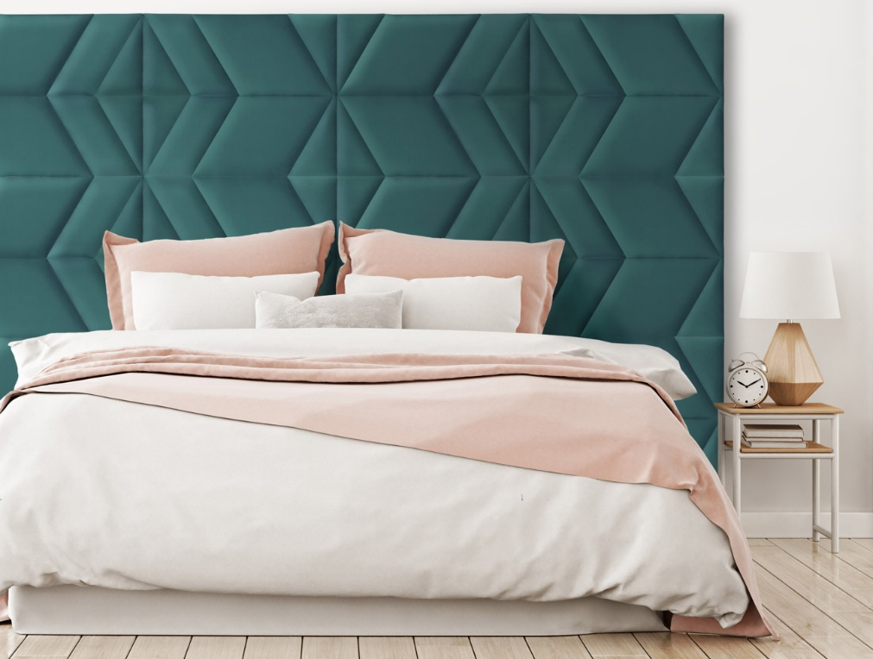

LUB  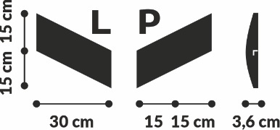  1 szt. / pc | KG  0,3 | M²  0,045
10 szt. / pcs | KG  3,6 | M²  0,45
PL/EXP 60 op / box | KG  236 | M²  27

PANEL TAPICEROWANY
HEXAGON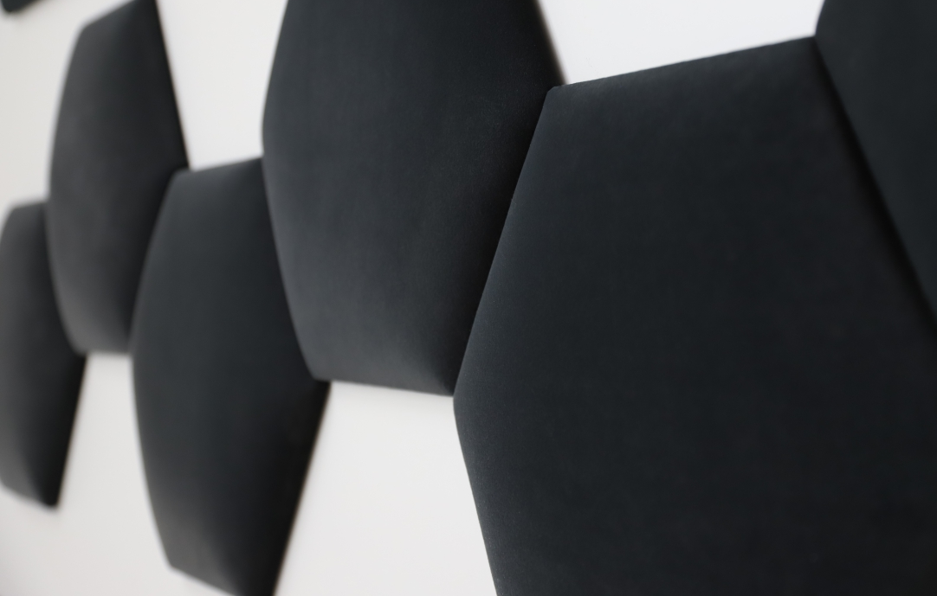

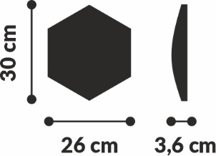  1 szt. / pc | KG  0,45 | M²  0,06
14 szt. / pcs | KG  7,018 | M²  0,8
20 op / box | KG  140,36 | M²  16,8

PANEL TAPICEROWANY
¼ KOŁA 30 CM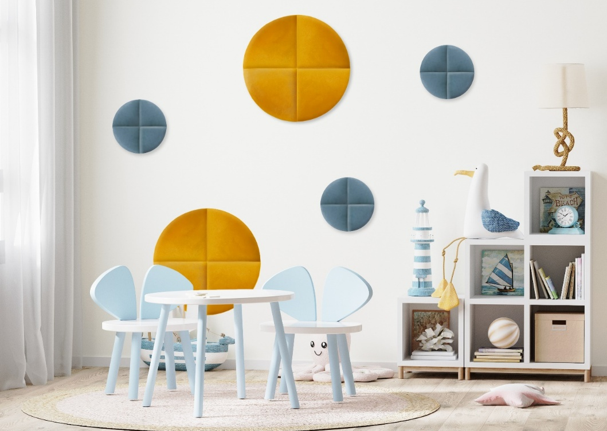

 | 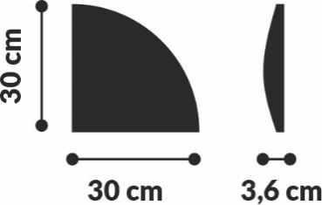  1 szt. / pc | KG  0,51 | M²  0,07
 | 14 szt. / pcs | KG  6,32 | M²  0,99
 | PL 30 op / box  EXP 20 op / box | KG  PL 219,6  EXP 146,4 | M²  29,7  19,8

PANEL TAPICEROWANY
¼ KOŁA 15 CM
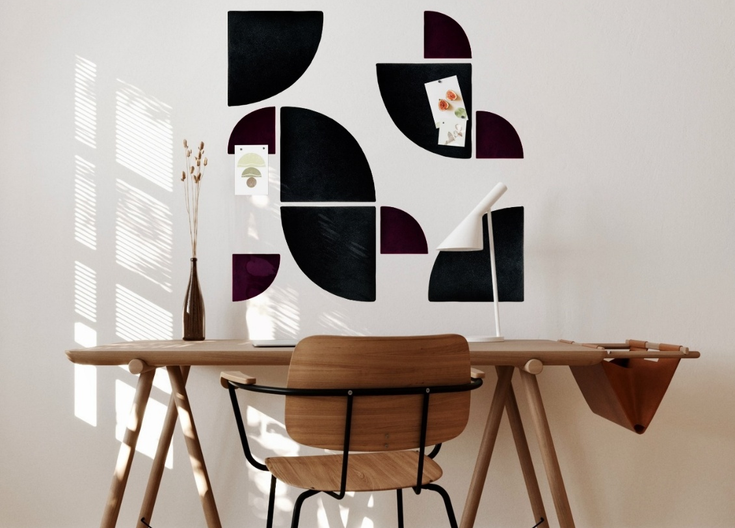

 | 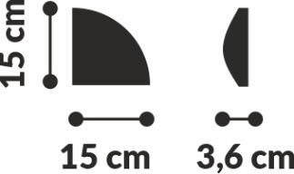  1 szt. / pc | KG  0,14 | M²  0,018
 | 14 szt. / pcs | KG  2,2 | M²  0,25
 | 90 op / box | KG  218 | M²  22,5
Paletyzacja PANEL TAPICEROWANY ¼ KOŁA 15 CM
Na podstawie kartonu DAINO

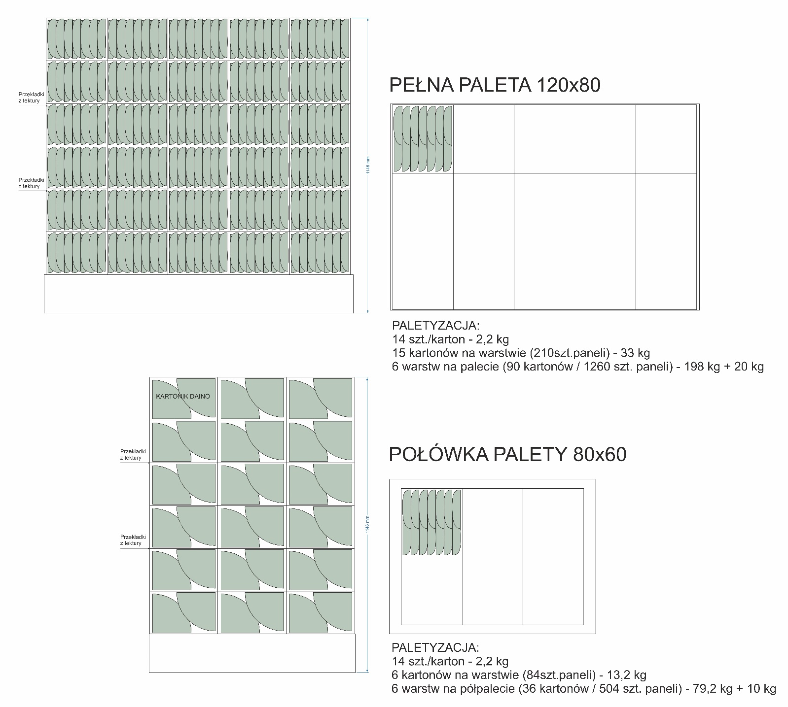

PANEL TAPICEROWANY
TWÓJKĄTY ZESTAW L+P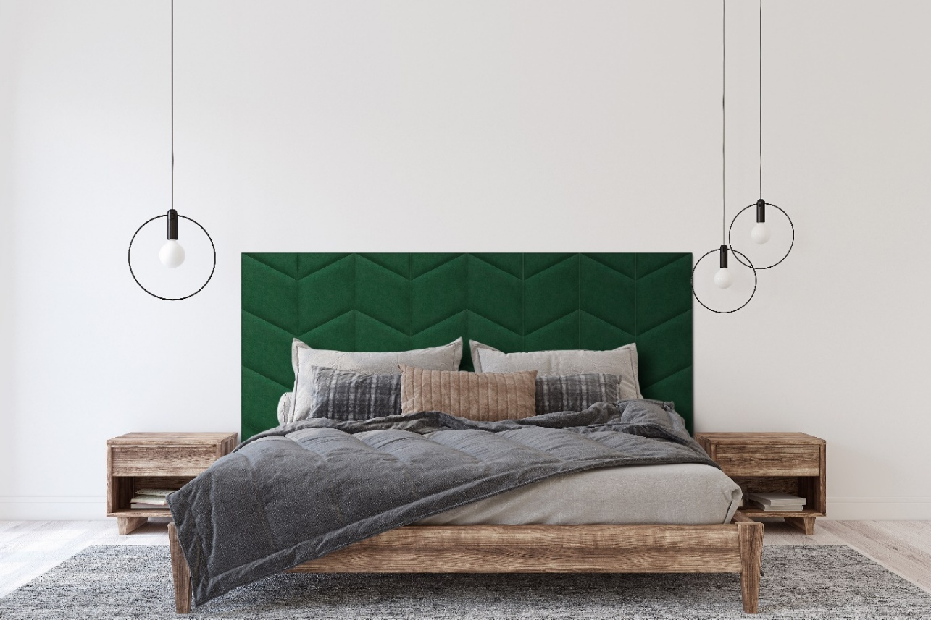
 | 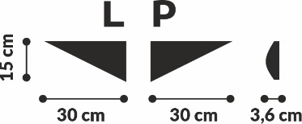  1 kpl. / set | KG  0,27 | M²  0,045
 | 5 kpl. / sets | KG  1,6 | M²  0,23
 | 104 op / box | KG  244 | M²  32,2
PRZYKŁADOWE UKŁADY KOMPOZYCYJNE
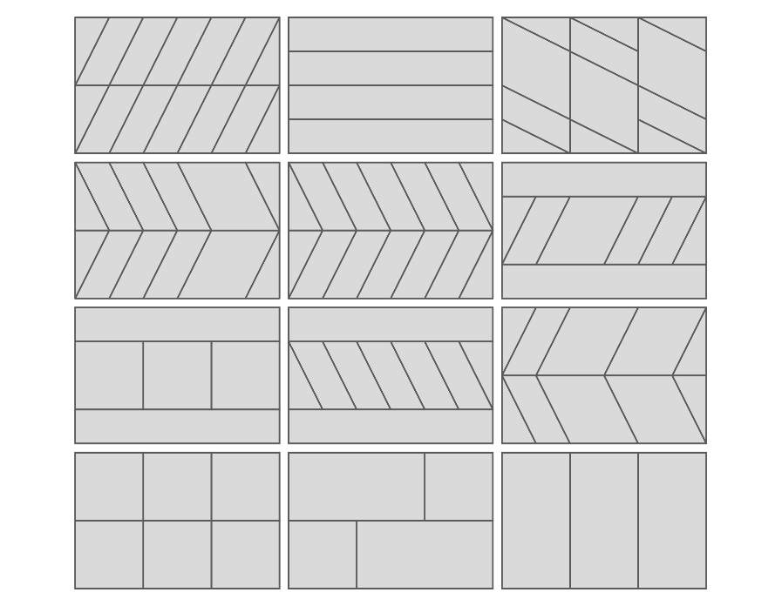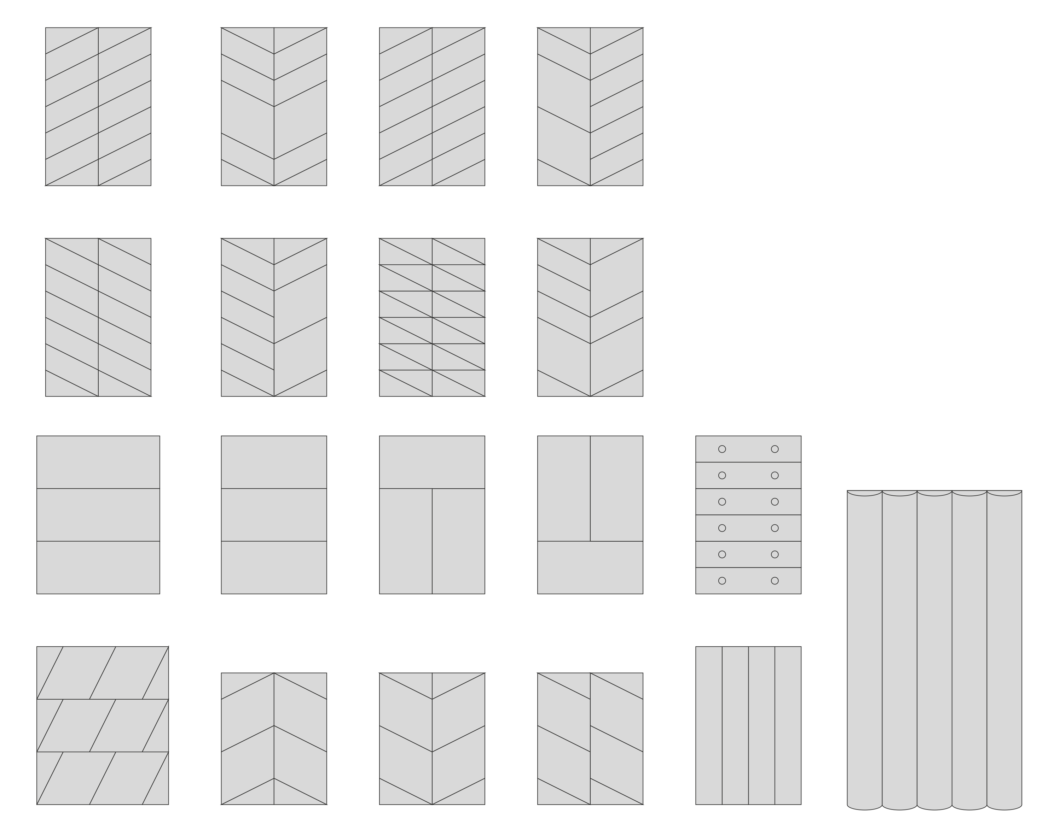
PANEL TAPICEROWANY
ZESTAW CROSNO CITY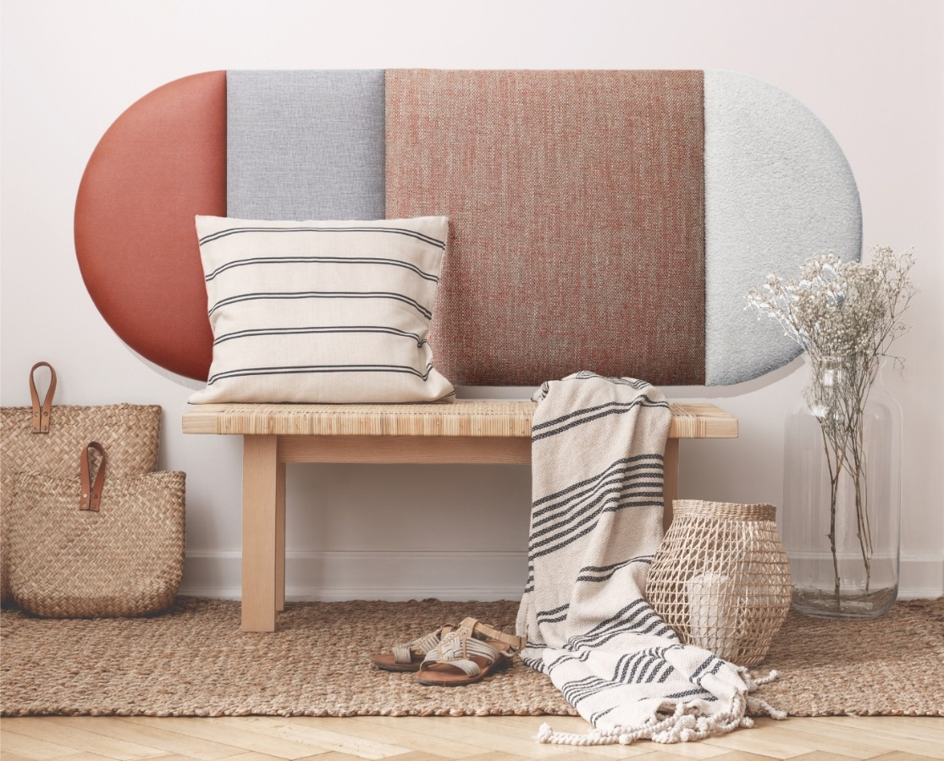

 | 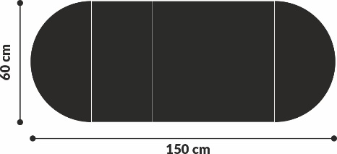  1 kpl. / set | KG  5,42 | M²  0,82
 | 1 kpl. / sets | KG  6,55 | M²  0,82
 | 20 op / box | KG  151 | M²  16,4

PANEL TAPICEROWANY
ZESTAW LOFT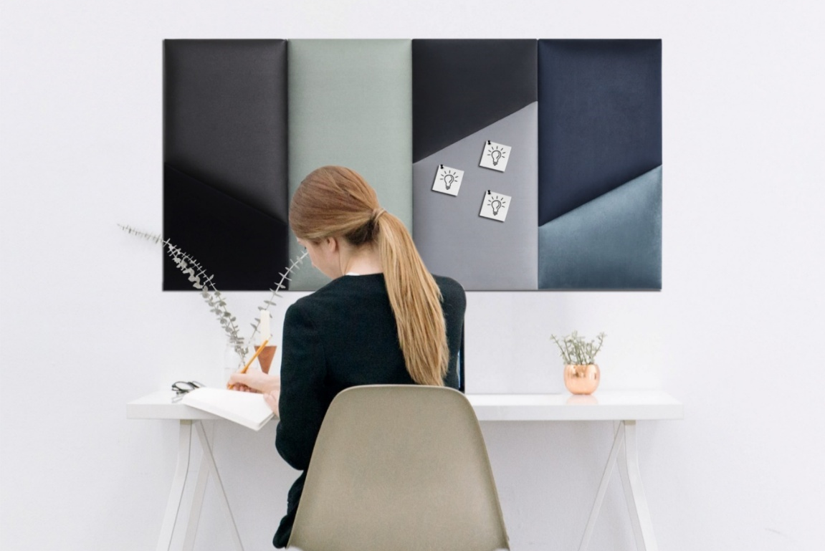

 | 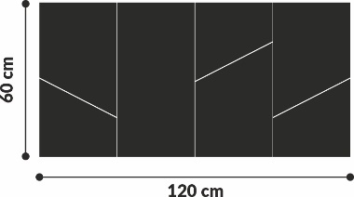  1 kpl. / set | KG  4,52 | M²  0,72
 | 1 kpl. / sets | KG  5,22 | M²  0,72
 | 36 opak / box | KG  208 | M²  25,92
- ZASTOSOWANIE Nº4
PANEL TAPICEROWANY jest produktem przeznaczonym do dekoracji wewnątrz pomieszczeń. Nie zaleca się stosować ich do dekoracji pomieszczeń o podwyższonej wilgotności. Można montować je w pionie oraz poziomie. Można nimi zamaskować niewielkie nierówności ścian. Świetnie sprawdzają się jako dekoracja w pokoju dziecięcym, sypialni, czy salonu. Różnorodność kształtów, kolorów, struktur i faktur pozwala na stworzenie nietuzinkowych, oryginalnych kompozycji w wystroju wnętrza. Nadają się do stosowania na podłożach mineralnych i betonowych, na płytach gipsowo - kartonowych oraz innych trwałych podłożach budowlanych oraz jako dekor niewielkich powierzchni płyt meblowych. Dają szeroki wachlarz możliwości na aranżację ciekawych i ponadczasowych wnętrz.

- WŁAŚCIWOŚCI UŻYTKOWE Nº5
- łatwy i szybki montaż,
- łatwe w utrzymaniu czystości,
- niska waga,
- naturalne materiały,
- produkt polski,
- DIY,
- do wewnątrz,
- poprawa akustyki pomieszczenia,
- chronić przed wilgocią,
- chronić przed wzmożonym i długim promieniowaniem światła UV.

- ZABUDOWA I MONTAŻ Nº6
przygotowanie powierzchni / przygotowanie produktu / potrzebne narzędzia / instrukcja montażu

- PRZYGOTOWANIE POWIERZCHNI
Powierzchnię oczyścić z kurzu oraz większych nierówności (zacieki farby, nadmiar tynku, stare powłoki farb, tapety itp.). Powierzchnia powinna być gładka, sucha, możliwie odtłuszczona oraz pozbawiona wszelkich substancji antyadhezyjnych czy korozji biologicznej.

- PRZYGOTOWANIE PRODUKTU
Panele należy wyciągnąć z opakowania, następnie zaaranżować docelowy układ kompozycyjny rozkładając je na podłodze i wybrać odpowiedni sposób montażu.

- POTRZEBNE NARZĘDZIA
- ołówek,
- taśma miernicza,
- poziomica,
- klej montażowy lub rzepy,
- pistolet do kleju montażowego,
- rękawice ochronne,

INSTRUKCJA MONTAŻU

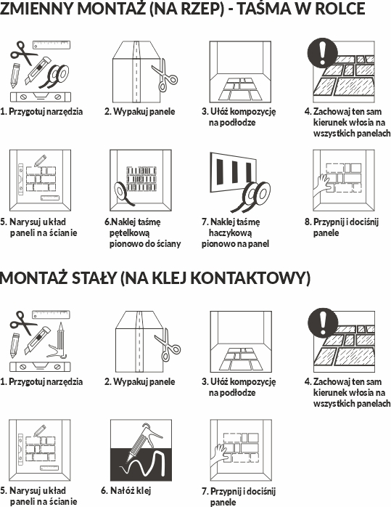

Montaż na rzep.
Ad. 1. Przygotuj narzędzia.
Ad. 2. Wypakuj i przygotuj panele.
Ad. 3. Ułóż kompozycję na podłodze.
Ad. 4. Zachowaj ten sam kierunek włosia na wszystkich panelach.

Ad. 5. Narysuj układ paneli na ścianie.
Ad. 6. Naklej taśmę pętelkową pionowo do ściany.
Ad. 7. Naklej taśmę haczykową pionowo na panel.
Ad. 8. Przypnij i dociśnij panele.

Montaż stały (na klej kontaktowy).
Ad. 1. Przygotuj narzędzia.
Ad. 2. Wypakuj i przygotuj panele.
Ad. 3. Ułóż kompozycję na podłodze.
Ad. 4. Zachowaj ten sam kierunek włosia na wszystkich panelach.

Ad. 5. Narysuj układ paneli na ścianie.
Ad. 6. Nałóż klej na panel.
Ad. 7. Przyklej panel do ściany.
Firma Max-Stone nie ponosi odpowiedzialności za nieprawidłowy montaż. Reklamacje po montażu nie podlegają uwzględnieniu. Kolory paneli mogą ulec zmianie po zbyt długiej ekspozycji na światło słoneczne. W samych pomieszczeniach należy przy tym zapewnić warunki odpowiadające warunkom późniejszego użytkowania.

- SKŁADOWANIE I TRANSPORT Nº7

Panele tapicerowane powinny być składowane na pełno-powierzchniowych podkładach (np. palety), w suchych, dobrze wentylowanych pomieszczeniach o stałej temperaturze, zabezpieczonych przed wilgocią i bezpośrednią ekspozycją na światło słoneczne (promieniowanie UV). Nie należy przechowywać ich na wolnym powietrzu. Nieprawidłowe składowanie, niezależnie od czasu trwania, może spowodować nieodwracalne wypaczenie i odbarwienie paneli. Wszelkie ciała obce znajdujące się pomiędzy panelami podczas składowania mogą doprowadzić do wgnieceń i uszkodzeń powierzchni. Panele należy transportować, przy użyciu stabilnych podkładów. Podczas transportowania produktu należy go odpowiednio zabezpieczyć przed warunkami atmosferycznymi i ześlizgnięciem. Panele przechowywać w oryginalnych opakowaniach, w temperaturze powyżej +5°C, z dala od otwartych źródeł ognia.

- CZYSZCZENIE, KONSERWACJA, UWAGI Nº8

Powierzchnie paneli można czyścić na sucho przy użyciu miotełek do kurzu lub odkurzacza, oraz na mokro wilgotną szmatką z wykorzystaniem łagodnych środków do czyszczenia tapicerki. Nie prać. Nie wybielać. Nie prasować.

Efekt peelingu i mechacenia niektórych tkanin jest rzeczą naturalną i niemożliwą do całkowitego wyeliminowania. Przy zahaczeniu istnieje ryzyko zaciągnięcia nitek. Ze względów technologicznych odcień tkaniny może różnić się od próbki prezentowanej w katalogu. Długotrwałe działanie promieni światła UV na panele może spowodować zmiany kolorów tkanin (dotyczy zwłaszcza intensywnych i ciemnych paneli). Max-Stone sp. z o. o. sp. k. nie ponosi odpowiedzialności za zaistniałe szkody w wyniku niepoprawnego użytkowania i czyszczenia materiału.

Wyroby objęte niniejszą Kartą Techniczną spełniają wymagania rozporządzenia REACH nr 1907/2006 i nie zawierają substancji ujętych na liście kandydackiej SVHC (substancji budzących szczególne obawy). Produkty te nie są klasyfikowane jako wyroby budowlane i tym samym nie podlegają przepisom Rozporządzenia (UE) nr 305/2011.

